1、打开仪器管理-全部仪器，选中需要打印证书的仪器（示例：压力表）点击查看。
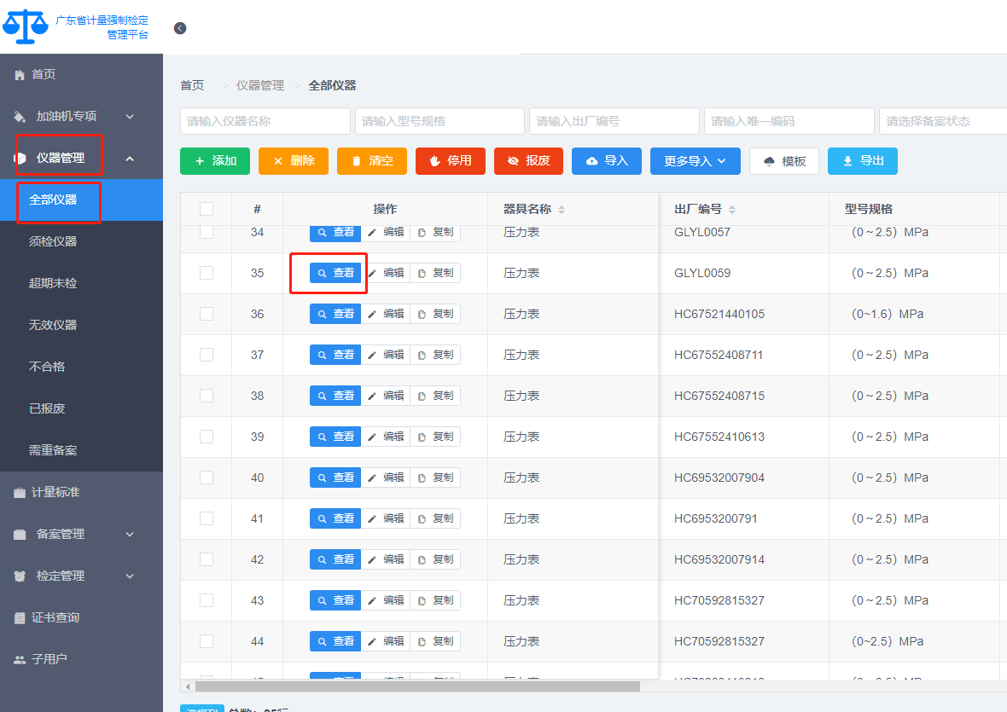
2、点击证书选中证书号打开页面即可打印
